

Materia: Desarrollo Web
Trabajo Práctico Nro 2

Profesor Titular Disciplinar: Pablo Alejandro Virgolini
Titular Experto: Hugo Fernando Frias
Alumno: Lucas Leonardo Paez
Legajo: VINF016138

Titulo

Desarrollo de un sistema de gestión de peluquería, para la optimización de agenda de turnos, fichas de los clientes, control de stock de insumos y productos, cálculos de costos, ingresos y egresos.

Introducción

Noelia Pérez, estilista profesional, ha tenido un cierto crecimiento en su negocio el último año y ahora se encuentra ampliando su salón de peluquería. Es consciente que para lograr llevar la cartera de clientes al día y sin errores necesita ordenarse con los turnos, las fichas de los clientes, llevar al día el stock de insumos y productos y organizar de manera eficiente los costos, ingresos y pagos a proveedores.
Esto lo sabe porque históricamente a llevado los turnos con una agenda de bolsillo, donde para corregir fechas u horarios debía escribir todo a mano, tachando los cambios, etc. Las fichas de las clientas, también las ha llevado a mano en un cuaderno, el cual una vez perdió y tuvo que iniciar nuevamente, dando lugar a errores en las fórmulas de color ya trabajadas. Además, y si bien pesa con una pequeña balanza los productos a utilizar, solo tiene una noción de cuanto es el costo de un trabajo realizado, lo que la lleva a adaptase si o si a los precios del mercado, sin tener claro cual es la frontera exacta entre el costo y la ganancia de cada servicio.
Por otro lado, a la hora de revisar las facturas de los proveedores y constatar con el stock físico, pierde mucho tiempo al momento de revisar las ventas o consumos de algún producto en específico. Si pasó el tiempo y no realizó estos controles, no tiene seguimiento de stock mínimo, es decir, se da cuenta que el producto se esta terminado cuando utiliza el último o, en el peor de los casos, se encuentra que ya no hay mas.

Justificación

Considerar un sistema informático para un salón de peluquería optimiza los recursos en todos los aspectos detallados anteriormente.
Se puede justificar el desarrollo del proyecto detallando los siguientes puntos:
. Tener alarmas de stock mínimo personalizados para cada producto.
. Armar formulas específicas para cada trabajo en particular para descontar los productos (o parte de ellos) hasta activar la alarma de stock mínimo, sin necesidad de realizar los controles de stock manualmente. Evitando el tiempo que se pierde con el control de stock manual. Además de evitar los errores que se pueden cometer al contar.
. Tener una base de datos de los clientes y su ficha personal digital, implica encontrar un cliente rápidamente y ver todo su historial de trabajos realizados al instante, cambios de color, nutriciones realizadas, etc. Sin apelar a la memoria de Noelia o a un cuaderno que como se detalló es propenso a que le pase cualquier cosa y perder lo documentado.
. Adicionalmente, generar un módulo de agenda digital. Las principales ventajas de usar una agenda digital son su accesibilidad, la capacidad de establecer recordatorios automáticos, la facilidad para organizar y gestionar información, la seguridad y respaldo de los datos, la integración con otras módulos (como la ficha personal) y la ausencia de límites de espacio. Y escalar el mismo para sincronizarse con apps del celular como por ejemplo con google calendar.

Definiciones del proyecto

Objetivo general del proyecto

Desarrollar un sistema de gestión integral que permita a Noelia optimizar el control de turnos, el seguimiento de servicios a clientes, administración de inventario, llevar un libro diario digital del salón. Reduciendo errores y mejorando la eficiencia operativa de su salón de peluquería.
Objetivos específicos del proyecto:
Diseñar y programar un sistema de gestión de turnos que permita a Noelia agendar, modificar y cancelar citas de manera digital.
Crear un módulo de fichas de clientes que digitalice la información personal, el historial de servicios, las fórmulas de color y otros datos relevantes, facilitando su consulta y respaldo en una base de datos MySQL.
Implementar un sistema de gestión de inventario para el seguimiento del stock de insumos, que incluya alertas de stock mínimo y la capacidad de descontar productos automáticamente según las fórmulas utilizadas en cada servicio.
Desarrollar una especie de libro diario donde Noelia pueda revisar, costos fijos y variables, ingresos y gastos, como así también pagos y saldos a proveedores.
Diagrama de Gantt de Actividades (esta estimado, revisar antes de entregar)

Relevamiento de requerimientos (2 semanas)
  - Entrevistas con la dueña del salón (ya realizadas en parte).
  - Revisión de los procesos actuales y problemas detectados.
- Análisis del sistema (2 semanas)
  - Definición de casos de uso principales.
  - Delimitación de módulos del sistema.
  - Elaboración del modelo de dominio.
- Diseño del sistema (3 semanas)
  - Diseño de la base de datos en MySQL.
  - Diseño de la interfaz de usuario en Java.
  - Diagramas UML preliminares.
- Desarrollo e implementación (6 semanas)
  - Programación de los módulos de turnos, clientes, inventario y libro diario.
  - Integración de cada módulo con la base de datos.
  - Validación de entradas y salidas de datos.
- Pruebas y validación (2 semanas)
  - Pruebas unitarias y de integración.
  - Corrección de errores detectados.
  - Retroalimentación de la usuaria.
- Entrega e instalación del sistema (1 semana)
  - Implementación en la computadora de Noelia.
  - Capacitación inicial en el uso del sistema.
- Mantenimiento inicial (1 semana)
  - Ajustes menores y soporte durante el primer mes de uso.
En total, el proyecto se estima en 17 semanas (alrededor de 4 meses).

Definiciones del sistema

Objetivo general del sistema

El sistema de gestión de peluquería será una aplicación de escritorio desarrollada en el lenguaje de programación Java con una base de datos relacional MySQL para la persistencia de los datos.
Límites y alcances del sistema:
El sistema solo será utilizado por Noelia y, en el futuro, por personal adicional del salón, quienes deberán acceder a la aplicación desde un ordenador de escritorio.
El módulo de turnos permitirá agendar, re programar y cancelar citas.
El módulo de clientes almacenará información como nombre, contacto, historial de servicios, y detalles específicos como las fórmulas de color. La base de datos MySQL se encargará de gestionar y respaldar toda la información.
El módulo de inventario llevará un registro del stock de productos, con la capacidad de generar alertas de stock mínimo. La entrada de stock será manual y la salida se descontará de manera automática en base a los servicios registrados.

El módulo contable, llevara la gestión de los gastos fijos, gastos variables, ingresos, saldos. También desde acá podrá calcularse la costo de la hora de trabajo y el sueldo de Noelia, o los colaboradores en el futuro.
Restricciones del sistema:
. El proyecto se desarrollará bajo un presupuesto y cronograma definidos.
. El sistema estará diseñado exclusivamente para ser ejecutado en un entorno de escritorio (ej. Windows, macOS, Linux).
. La aplicación no tendrá una interfaz web ni una versión para dispositivos móviles.
. No habrá integración con hardware externo, como la balanza de pesaje, ya que la entrada de datos de gramos será manual por parte del usuario.

Elicitación

La estilista profesional Noelia Pérez brindó una entrevista donde detalló cómo es su manera de trabajar y cuales son los inconvenientes que se le presentan.
Posee redes sociales donde ella da a conocer sus trabajos y que comparte su teléfono de contacto, donde los clientes se comunican para solicitar turno. En una agenda de papel, anota fecha, hora y el servicio solicitado. Calcula la hora dependiendo del tipo de servicio y el tiempo que le lleva, sin que se interponga con otro servicio en horarios vecinos.
Si el cliente es nuevo, le abre una ficha que le servirá como historial de los trabajos que se realice, esta ficha no es mas que una hoja de un cuaderno. De lo contrario, si ya posee ficha y actualiza en la misma el trabajo realizado, detallando fecha y los productos utilizados.
Generalmente, una vez a la semana, Noelia revisa todo el stock de productos solicitando a los proveedores los productos en falta, también revisa si hubo cambios en los precios de los productos realizando algún ajuste en los precios de sus servicios.
El detalle de los gastos fijos, variables, pagos a proveedores, ingresos por los productos y servicios los anota en un cuaderno. A mano alzada y con calculadora realiza los cálculos de ganancias y saldos a proveedores.

Conocimiento del Negocio

El sistema que se va a desarrollar debe permitir la gestión de los clientes que asisten a la peluquería, como así también, optimizar los recursos de la misma. Además, del procesamiento de datos necesarios para la correcta revisión de las finanzas.
Básicamente en una peluquería, el proceso adecuado de trabajo es el que se detalla a continuación:
. El cliente solicita un turno.
. El profesional asigna un turno conveniente a los horarios del cliente.
. EL cliente asiste a al peluquería el día y la hora asignado, el profesional atiende y realiza el trabajo solicitado por el cliente.
. El profesional almacena los datos del servicio realizado, cobra el servicio.
. Paralelamente el profesional realiza ingresos y egresos de productos de distintos proveedores para mantener el stock de los productos actualizados.

Diagrama de Dominio:
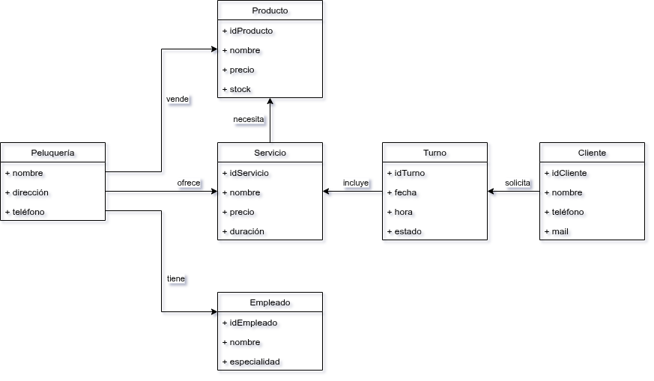

Propuesta de solución

Una vez que se ha realizado el diagnóstico, se presenta una propuesta de solución funcional, la propuesta técnica, la arquitectura planteada para el despliegue y la lista de requerimientos a incluir en el sistema.

Propuesta funcional

Para solucionar los inconvenientes que Noelia tiene en su salón, y lograr optimizar sus tiempos en el trabajo diario, se propone desarrollar un sistema de escritorio multi plataforma que consta de los siguiente módulos:
. Módulo de Gestión de Turnos, donde podrá gestionar las citas de los clientes.
. Módulo de Gestión de Clientes, donde podrá dar de alta, editar y eliminar clientes y sus datos.
. Módulo de Gestión de Stock, donde podrá administrar el ingreso y egreso de productos, algunos de manera automática.
. Módulo de Gestión de Gestión Contable, donde podrá gestionar la contabilidad básica del salón.

Propuesta técnica

El desarrollo del sistema de gestión de salón de peluquería se va a realizar en Java. La persistencia se realizará en MySQL, que es una base de datos relacional abierta, flexible y de alto rendimiento para el almacenamiento de datos en tiempo real.
Se va a emplear JDBC (Java Database Connectivity) para consultar y realizar la persistencia de los datos desde Java. Esta API (interfaz de programación de aplicaciones) estándar permite a las aplicaciones Java interactuar con bases de datos.

Arquitectura propuesta
El sistema de gestión de peluquería será desarrollado bajo una arquitectura cliente-servidor en tres capas, donde la aplicación de escritorio funcionará como cliente y la base de datos MySQL como servidor.
. Capa de presentación: Corresponde a la interfaz gráfica de usuario (GUI), implementada en Java mediante librerías gráficas (por ejemplo, Swing o JavaFX). Desde esta capa, Noelia y futuros empleados podrán interactuar con el sistema de forma sencilla e intuitiva a travéz de un diseño amigable y estructurado por menús, que le permitirá acceder a los diferentes módulos.
. Capa de lógica de negocio: En esta capa se implementarán las reglas de negocio que permiten el funcionamiento del sistema. Aquí se manejará la validación de datos, la aplicación de fórmulas de color, el descuento de insumos del inventario según los servicios que se realicen, y la administración de las operaciones contables básicas.
. Capa de persistencia: Se utilizará MySQL como gestor de base de datos relacional. El acceso a los datos será a través de JDBC (Java Database Connectivity), que será comunicación estándar con la aplicación Java.
. Despliegue: La aplicación se instalará inicialmente en una única computadora dentro del salón de peluquería y la base de datos estará alojada en el mismo equipo.
En un futuro, la arquitectura permitirá escalar a un entorno cliente-servidor más complejo, con la base de datos centralizada en un servidor dedicado dentro de la misma red local.
. Seguridad y respaldo: El sistema constará de autenticación mediante usuario y contraseña para identificar al administrador y al usuario. Además, se configurarán copias de seguridad automáticas de la base de datos, garantizando la integridad de la información en caso de fallas técnicas.
La arquitectura propuesta cubre las necesidades actuales de Noelia, y brinda la posibilidad de escalar a medida que crezca el negocio.

Requisitos
Los requisitos del sistema se dividen en funcionales, no funcionales y candidatos. Esta clasificación permite identificar cuáles son esenciales para la primera versión del sistema y cuáles pueden implementarse a futuro si el negocio lo requiere.

Tabla 1: Requerimientos funcionales

Requerimiento sistema | Descripción
RFS01 | El sistema debe permitir el ingreso mediante usuario y contraseña.
RFS02 | El sistema debe permitir ingresar un nuevo cliente.
RFS03 | El sistema debe permitir editar un cliente existente.
RFS04 | El sistema debe permitir eliminar un cliente existente.
RFS05 | El sistema debe permitir listar todos los clientes registrados.
RFS06 | El sistema debe permitir ingresar un nuevo proveedor.
RFS07 | El sistema debe permitir editar un proveedor existente.
RFS08 | El sistema debe permitir eliminar un proveedor existente.
RFS09 | El sistema debe permitir listar todos los proveedores registrados.
RFS10 | El sistema debe permitir ingresar un nuevo producto.
RFS11 | El sistema debe permitir editar un producto existente.
RFS12 | El sistema debe permitir eliminar un producto existente.
RFS13 | El sistema debe permitir listar todos los productos registrados.
RFS14 | El sistema debe permitir ingresar un nuevo servicio.
RFS15 | El sistema debe permitir editar un servicio existente.
RFS16 | El sistema debe permitir eliminar un servicio existente.
RFS17 | El sistema debe permitir listar todos los servicios registrados.
RFS18 | El sistema debe permitir agendar un turno para un cliente.
RFS19 | El sistema debe permitir modificar un turno agendado.
RFS20 | El sistema debe permitir cancelar un turno agendado.
RFS21 | El sistema debe permitir listar los turnos por fecha.
RFS22 | El sistema debe descontar automáticamente del inventario los insumos asociados a un servicio registrado.
RFS23 | El sistema debe generar alertas de stock mínimo de productos.
RFS24 | El sistema debe registrar ingresos en el libro diario.
RFS25 | El sistema debe registrar egresos en el libro diario.
RFS26 | El sistema debe registrar deudas a proveedores.
RFS27 | El sistema debe permitir consultar el saldo de proveedores.
RFS28 | El sistema debe generar reportes de clientes.
RFS29 | El sistema debe generar reportes de productos y stock.
RFS30 | El sistema debe generar reportes de ingresos y egresos.
RFS31 | El sistema debe permitir marcar un turno agendado como realizado
RFS32 | El sistema debe permitir registrar venta de productos
RFS33 | El sistema debe permitir registrar egreso a proveedor
RFS34 | El sistema debe permitir registrar pago a empleado (honorarios)
RFS35 | El sistema debe permitir el ingreso de dinero automático por turno realizado

Tabla 2: Requerimientos no funcionales

Requerimiento sistema | Descripción
RNF01 | El sistema debe estar desarrollado en Java.
RNF02 | El sistema debe utilizar una base de datos MySQL para la persistencia de datos.
RNF03 | El acceso al sistema debe estar protegido mediante usuario y contraseña.
RNF04 | La aplicación debe poder ejecutarse en Windows, macOS y Linux.
RNF05 | El sistema debe responder a las operaciones comunes en menos de 2 segundos.
RNF06 | Se deben realizar copias de seguridad automáticas de la base de datos.
RNF07 | El sistema debe seguir el patrón MVC para facilitar la mantenibilidad.
RNF08 | La interfaz gráfica debe ser intuitiva y fácil de usar para personal no técnico.
RNF09 | El sistema debe estar diseñado para permitir la ampliación futura a múltiples usuarios.

Tabla 3: Requerimientos candidatos

Requerimiento sistema | Descripción
RSC01 | El sistema debe permitir sincronizar la agenda digital con Google Calendar.
RSC02 | El sistema debe enviar recordatorios automáticos de turnos a clientes mediante WhatsApp, correo electrónico o SMS.
RSC03 | El sistema debe permitir la gestión multiusuario con distintos niveles de permisos.
RSC04 | El sistema debe permitir la facturación digital de servicios y productos.
RSC05 | El sistema debe generar reportes avanzados con estadísticas gráficas.
RSC06 | El sistema debe integrarse con un punto de venta (POS) para registrar ventas de productos.
RSC07 | El sistema debe permitir acceso remoto mediante una versión web o móvil.

Inicio del análisis

Diagramas de Caso de Uso

Para el desarrollo se va a utilizar el PUD, por lo que es necesario el uso de UML. Para que quede bien organizado y fácil de interpretar, se arman 8 diagramas de casos de uso, cada uno parte del sistema:

- Autenticación (CU001)
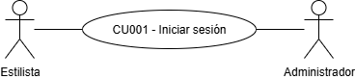
- Gestión de clientes (CU002–CU005)
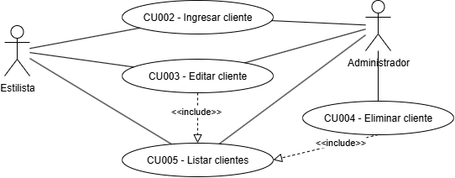

- Gestión de proveedores (CU006–CU009)
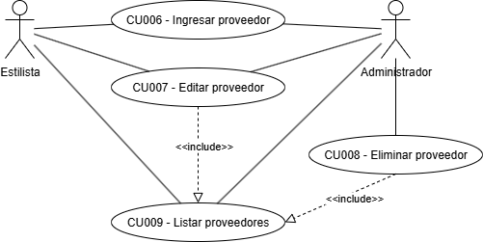
- Gestión de productos (CU010–CU013)
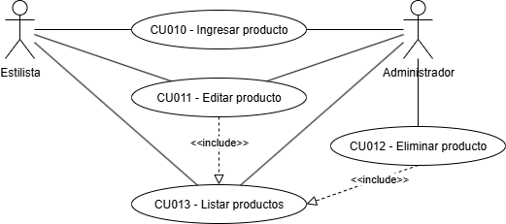
- Gestión de servicios (CU014–CU017)

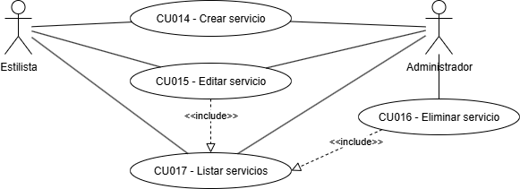
- Gestión de turnos: Reserva/Gestión (CU018–CU021)
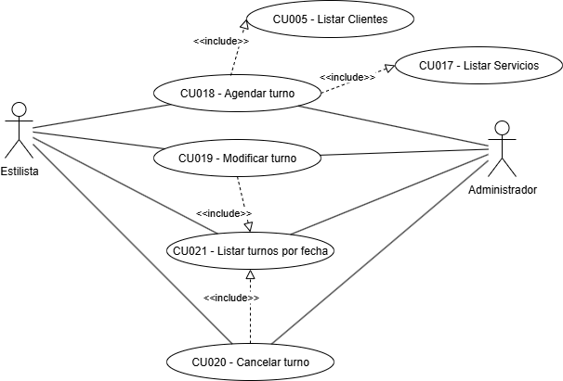
- Modifica inventario (CU022–CU023)
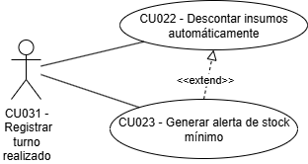
- Libro diario (CU024–CU027)
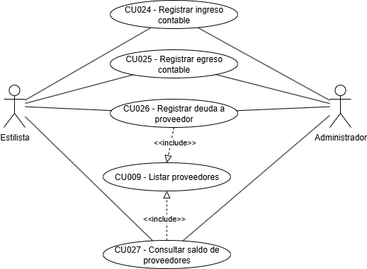
- Reportes (CU028–CU030)
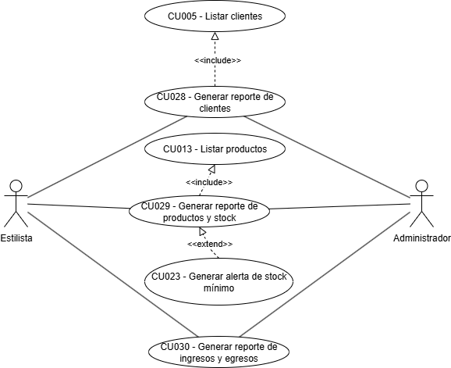
- Gestión de turnos: Ejecución/realización (CU031)

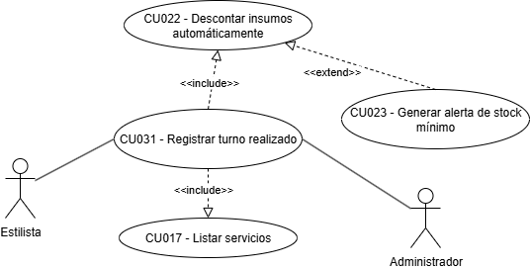
Identificación de actores

. Administrador del sistema: tiene permisos para todo (ABM de usuarios, configuración inicial, administra y respalda la base de datos).
. Estilista: usuario principal (gestiona clientes, proveedores, productos, servicios, turnos y contabilidad).
Trazabilidad
A partir de los requerimientos funcionales (RFS01 al RFS30) que definimos antes, se arma la tabla de trazabilidad de casos de uso:

Req. | Caso de uso | Actor principal | Paquete del análisis | Comentario
RFS01 | CU001 - Iniciar sesión | Administrador del sistema / Estilista | Autenticación | Permite acceder al sistema mediante usuario y contraseña.
RFS02 | CU002 - Ingresar cliente | Estilista | Gestión de clientes | Registra un nuevo cliente en la BD.
RFS03 | CU003 - Editar cliente | Estilista | Gestión de clientes | Modifica los datos de un cliente existente.
RFS04 | CU004 - Eliminar cliente | Administrador del sistema | Gestión de clientes | Da de baja un cliente registrado.
RFS05 | CU005 - Listar clientes | Estilista | Gestión de clientes | Muestra todos los clientes registrados.
RFS06 | CU006 - Ingresar proveedor | Estilista | Gestión de proveedores | Registra un nuevo proveedor en la BD.
RFS07 | CU007 - Editar proveedor | Estilista | Gestión de proveedores | Modifica los datos de un proveedor existente.
RFS08 | CU008 - Eliminar proveedor | Administrador del sistema | Gestión de proveedores | Da de baja un proveedor registrado.
RFS09 | CU009 - Listar proveedores | Estilista | Gestión de proveedores | Muestra todos los proveedores registrados.
RFS10 | CU010 - Ingresar producto | Estilista | Gestión de inventario | Permite registrar un producto nuevo en stock.
RFS11 | CU011 - Editar producto | Estilista | Gestión de inventario | Permite modificar la información de un producto.
RFS12 | CU012 - Eliminar producto | Administrador del sistema | Gestión de inventario | Da de baja un producto del inventario.
RFS13 | CU013 - Listar productos | Estilista | Gestión de inventario | Muestra todos los productos en stock.
RFS14 | CU014 - Crear servicio | Estilista | Gestión de servicios | Registra un nuevo servicio con su fórmula de insumos.
RFS15 | CU015 - Editar servicio | Estilista | Gestión de servicios | Modifica un servicio existente.
RFS16 | CU016 - Eliminar servicio | Administrador del sistema | Gestión de servicios | Da de baja un servicio.
RFS17 | CU017 - Listar servicios | Estilista | Gestión de servicios | Muestra los servicios disponibles.
RFS18 | CU018 - Agendar turno | Estilista | Gestión de turnos | Registra un turno nuevo asociado a un cliente.
RFS19 | CU019 - Modificar turno | Estilista | Gestión de turnos | Cambia fecha/hora/datos de un turno ya agendado.
RFS20 | CU020 - Cancelar turno | Estilista | Gestión de turnos | Elimina un turno registrado.
RFS21 | CU021 - Listar turnos por fecha | Estilista | Gestión de turnos | Permite consultar turnos en un día específico.
RFS22 | CU022 - Descontar insumos automáticamente | Estilista | Gestión de inventario | Al registrar un servicio, descuenta los productos correspondientes.
RFS23 | CU023 - Generar alerta de stock mínimo | Estilista | Gestión de inventario | Informa al usuario cuando un producto llega a su nivel mínimo.
RFS24 | CU024 - Registrar ingreso contable | Estilista | Libro diario | Registra un ingreso en la contabilidad del salón.
RFS25 | CU025 - Registrar egreso contable | Estilista | Libro diario | Registra un gasto o egreso en la contabilidad.
RFS26 | CU026 - Registrar deuda a proveedor | Estilista | Libro diario | Permite llevar el control de las deudas con proveedores.
RFS27 | CU027 - Consultar saldo de proveedores | Estilista | Libro diario | Muestra lo que se le debe a cada proveedor.
RFS28 | CU028 - Generar reporte de clientes | Estilista | Reportes | Muestra un informe de clientes e historial.
RFS29 | CU029 - Generar reporte de productos y stock | Estilista | Reportes | Muestra informe de inventario y movimientos.
RFS30 | CU030 - Generar reporte de ingresos y egresos | Estilista | Reportes | Muestra informe financiero básico del salón.
RFS31 | CU031 – Registrar turno realizado | Estilista | Gestión de turnos | Cierra un turno agendado guardando ingresos y servicios realizados al cliente.
RFS32 | CU032 - Registrar venta de productos | Estilista | Ventas | Venta directa de productos y generación de ingreso tipo Venta.
RFS33 | CU033 - Registrar egreso a proveedor | Estilista | Libro diario | Registrar pago a proveedor y actualizar saldos.
RFS34 | CU034 - Registrar pago a empleado | Administrador | Libro diario | Pago de honorarios a empleados.
RFS35 | CU035 - Ingreso automático por turno | Sistema | Gestión de turnos / Contabilidad | Ingreso generado automáticamente al cerrar turno.

Descripción de Casos de Uso

A continuación se realiza la descripción de todos los caso de usos:

CU001 - Iniciar sesión
Actores: Administrador del sistema, Estilista
Referencias: RFS01
Descripción: Permite al usuario autenticarse en el sistema mediante usuario y contraseña.
Precondición: El usuario debe estar previamente registrado en el sistema.
Flujo principal:
1. El usuario abre el sistema.
2. El sistema muestra la pantalla de inicio de sesión.
3. El usuario ingresa su usuario y contraseña.
4. El sistema valida las credenciales.
5. El sistema permite el acceso y redirige al menú principal.
Flujo alternativo:
En el paso 4, si las credenciales no son válidas, el sistema muestra un mensaje de error y solicita reintento.
Postcondición: El usuario accede al sistema con su perfil correspondiente.
Excepciones: No contempla.
CU002 - Ingresar cliente
Actores: Administrador del sistema, Estilista
Referencias: RFS02
Descripción: Permite al usuario registrar un nuevo cliente en la base de datos.
Precondición: El usuario debe haber iniciado sesión.
Flujo principal:
1. El usuario selecciona la opción “Ingresar cliente”.
2. El sistema muestra un formulario vacío.
3. El usuario completa los datos requeridos (nombre, teléfono, mail, observaciones).
4. El usuario confirma la operación.
5. El sistema valida los datos y guarda el cliente en la BD.
6. El sistema muestra un mensaje de confirmación.
Flujo alternativo:
En el paso 5, si los datos son inválidos o faltan campos, el sistema muestra error y solicita corrección.
Postcondición: Se registra un nuevo cliente en la base de datos.
Excepciones: No contempla.
CU003 - Editar cliente
Actores: Administrador del sistema, Estilista
Referencias: RFS03
Descripción: Permite al usuario modificar la información de un cliente existente.
Precondición: El cliente debe estar registrado previamente.
Flujo principal:
1. El usuario selecciona la opción “Editar cliente”.
2. El sistema muestra la lista de clientes registrados.
3. El usuario selecciona el cliente a modificar.
4. El sistema muestra el formulario con datos precargados.
5. El usuario modifica los campos necesarios.
6. El usuario confirma la operación.
7. El sistema valida y actualiza los datos en la BD.
8. El sistema muestra confirmación.
Flujo alternativo:
Si el cliente no existe, el sistema informa que no se encontró.
Postcondición: Se actualizan los datos del cliente seleccionado.
Excepciones: No contempla.
CU004 - Eliminar cliente
Actores: Administrador del sistema
Referencias: RFS04
Descripción: Permite dar de baja un cliente de la base de datos.
Precondición: El cliente debe estar registrado.
Flujo principal:
1. El usuario selecciona la opción “Eliminar cliente”.
2. El sistema muestra la lista de clientes.
3. El usuario selecciona el cliente a eliminar.
4. El sistema solicita confirmación.
5. El usuario confirma la eliminación.
6. El sistema elimina el cliente de la BD.
7. El sistema muestra confirmación.
Flujo alternativo:
Si el cliente tiene turnos activos, el sistema puede solicitar cancelarlos antes de eliminar.
Postcondición: El cliente se elimina de la base de datos.
Excepciones: No contempla.

CU005 - Listar clientes
Actores: Administrador del sistema, Estilista
Referencias: RFS05
Descripción: Permite visualizar todos los clientes registrados en la BD.
Precondición: El usuario debe haber iniciado sesión.
Flujo principal:
1. El usuario selecciona la opción “Listar clientes”.
2. El sistema consulta la BD.
3. El sistema muestra la lista completa de clientes.
Flujo alternativo:
Si no existen clientes registrados, el sistema muestra mensaje informativo.
Postcondición: El usuario visualiza la lista de clientes.
Excepciones: No contempla.

CU006 - Ingresar proveedor
Actores: Administrador del sistema, Estilista
Referencias: RFS06
Descripción: Permite registrar un proveedor en la BD.
Precondición: El usuario debe haber iniciado sesión.
Flujo principal:
1. El usuario selecciona “Ingresar proveedor”.
2. El sistema muestra formulario vacío.
3. El usuario completa los datos requeridos (nombre, teléfono, dirección, mail).
4. El usuario confirma la operación.
5. El sistema valida y guarda los datos.
6. El sistema muestra confirmación.
Flujo alternativo:
Si los datos inválidos entonces el sistema solicita corrección.
Postcondición: Se registra un nuevo proveedor.
Excepciones: No contempla.
CU007 - Editar proveedor
Actores: Administrador del sistema, Estilista
Referencias: RFS07
Descripción: Permite modificar la información de un proveedor existente.
Precondición: El proveedor debe estar registrado.
Flujo principal:
1. El usuario selecciona “Editar proveedor”.
2. El sistema muestra lista de proveedores.
3. El usuario selecciona proveedor a modificar.
4. El sistema muestra formulario con datos precargados.
5. El usuario edita los campos.
6. El usuario confirma.
7. El sistema valida y actualiza la BD.
8. El sistema muestra confirmación.
Flujo alternativo:
Si proveedor no existe se muestra mensaje de error.
Postcondición: Se actualizan los datos del proveedor.
Excepciones: No contempla.
CU008 - Eliminar proveedor
Actores: Administrador del sistema
Referencias: RFS08
Descripción: Permite eliminar un proveedor.
Precondición: El proveedor debe estar registrado.
Flujo principal:
1. El usuario selecciona “Eliminar proveedor”.
2. El sistema muestra lista de proveedores.
3. El usuario selecciona proveedor.
4. El sistema solicita confirmación.
5. El usuario confirma.
6. El sistema elimina proveedor de la BD.
7. El sistema muestra confirmación.
Flujo alternativo:
Si el proveedor tiene productos asociados, el sistema puede pedir confirmación adicional.
Postcondición: Se elimina el proveedor de la BD.
Excepciones: No contempla.
CU009 - Listar proveedores
Actores: Administrador del sistema, Estilista
Referencias: RFS09
Descripción: Permite listar todos los proveedores.
Precondición: El usuario debe haber iniciado sesión.
Flujo principal:
1. El usuario selecciona “Listar proveedores”.
2. El sistema consulta la BD.
3. El sistema muestra listado de proveedores.
Flujo alternativo:
Si no hay proveedores, muestra mensaje informativo.
Postcondición: Se muestran todos los proveedores registrados.
Excepciones: No contempla.

CU010 - Ingresar producto
Actores: Administrador del sistema, Estilista
Referencias: RFS10
Descripción: Permite registrar un producto en el inventario.
Precondición: El usuario debe haber iniciado sesión.
Flujo principal:
1. El usuario selecciona “Ingresar producto”.
2. El sistema muestra formulario vacío.
3. El usuario completa datos requeridos (nombre, precio, stock inicial, proveedor asociado).
4. El usuario confirma.
5. El sistema valida y guarda producto en BD.
6. El sistema muestra confirmación.
Flujo alternativo:
Si faltan datos el sistema solicita corrección.
Postcondición: Se registra un nuevo producto en el inventario.
Excepciones: No contempla.

CU011 - Editar producto
Actores: Administrador del sistema, Estilista
Referencias: RFS11
Descripción: Permite modificar la información de un producto ya registrado en el inventario.
Precondición: El producto debe estar previamente registrado.
Flujo principal:
1. El usuario selecciona la opción “Editar producto”.
2. El sistema muestra la lista de productos.
3. El usuario elige el producto a modificar.
4. El sistema muestra formulario con datos precargados.
5. El usuario modifica los campos necesarios (precio, stock, proveedor, etc.).
6. El usuario confirma la operación.
7. El sistema valida y guarda cambios en la BD.
8. El sistema muestra mensaje de confirmación.
Flujo alternativo:
Si el producto no existe, el sistema informa error.
Postcondición: Los datos del producto quedan actualizados.
Excepciones: No contempla.
CU012 - Eliminar producto
Actores: Administrador del sistema
Referencias: RFS12
Descripción: Permite eliminar un producto del inventario.
Precondición: El producto debe estar registrado.
Flujo principal:
1. El usuario selecciona “Eliminar producto”.
2. El sistema muestra lista de productos.
3. El usuario selecciona producto a eliminar.
4. El sistema solicita confirmación.
5. El usuario confirma.
6. El sistema elimina producto de la BD.
7. El sistema muestra mensaje de confirmación.
Flujo alternativo:
Si el producto está asociado a servicios activos, el sistema muestra advertencia antes de eliminar.
Postcondición: El producto es eliminado de la BD.
Excepciones: No contempla.
CU013 - Listar productos
Actores: Administrador del sistema, Estilista
Referencias: RFS13
Descripción: Permite visualizar todos los productos registrados en el inventario.
Precondición: El usuario debe haber iniciado sesión.
Flujo principal:
1. El usuario selecciona “Listar productos”.
2. El sistema consulta la BD.
3. El sistema muestra listado de productos con su stock disponible.
Flujo alternativo:
Si no existen productos, el sistema muestra mensaje informativo.
Postcondición: El usuario visualiza todos los productos.
Excepciones: No contempla.

CU014 - Crear servicio
Actores: Administrador del sistema, Estilista
Referencias: RFS14
Descripción: Permite registrar un nuevo servicio en el sistema.
Precondición: El usuario debe haber iniciado sesión.
Flujo principal:
1. El usuario selecciona “Crear servicio”.
2. El sistema muestra formulario vacío.
3. El usuario completa datos requeridos (nombre, precio, duración, productos asociados).
4. El usuario confirma.
5. El sistema valida y guarda servicio en la BD.
6. El sistema muestra confirmación.
Flujo alternativo:
Si faltan datos, el sistema solicita corrección.
Postcondición: Se registra un nuevo servicio en el sistema.
Excepciones: No contempla.
CU015 - Editar servicio
Actores: Administrador del sistema, Estilista
Referencias: RFS15
Descripción: Permite modificar los datos de un servicio existente.
Precondición: El servicio debe estar registrado.
Flujo principal:
1. El usuario selecciona “Editar servicio”.
2. El sistema muestra lista de servicios.
3. El usuario selecciona servicio a editar.
4. El sistema muestra formulario con datos precargados.
5. El usuario modifica los campos.
6. El usuario confirma.
7. El sistema valida y guarda cambios en la BD.
8. El sistema muestra confirmación.
Flujo alternativo:
Si el servicio no existe, se muestra mensaje de error.
Postcondición: El servicio queda actualizado.
Excepciones: No contempla.
CU016 - Eliminar servicio
Actores: Administrador del sistema
Referencias: RFS16
Descripción: Permite eliminar un servicio del sistema.
Precondición: El servicio debe estar registrado.
Flujo principal:
1. El usuario selecciona “Eliminar servicio”.
2. El sistema muestra lista de servicios.
3. El usuario elige servicio a eliminar.
4. El sistema solicita confirmación.
5. El usuario confirma.
6. El sistema elimina el servicio de la BD.
7. El sistema muestra confirmación.
Flujo alternativo:
Si el servicio está asociado a turnos activos, el sistema solicita cancelarlos antes de eliminar.
Postcondición: El servicio se elimina de la BD.
Excepciones: No contempla.
CU017 - Listar servicios
Actores: Administrador del sistema, Estilista
Referencias: RFS17
Descripción: Permite listar todos los servicios registrados en el sistema.
Precondición: El usuario debe haber iniciado sesión.
Flujo principal:
1. El usuario selecciona “Listar servicios”.
2. El sistema consulta la BD.
3. El sistema muestra listado de servicios con sus precios y duración.
Flujo alternativo:
Si no existen servicios, el sistema muestra mensaje informativo.
Postcondición: El usuario visualiza todos los servicios.
Excepciones: No contempla.
CU018 - Agendar turno
Actores: Administrador del sistema, Estilista
Referencias: RFS18
Descripción: Permite registrar un turno nuevo asociado a un cliente.
Precondición: El cliente debe estar registrado previamente.
Flujo principal:
1. El usuario selecciona “Agendar turno”.
2. El sistema muestra formulario vacío.
3. El usuario selecciona cliente, servicio, fecha y hora.
4. El usuario confirma.
5. El sistema valida disponibilidad en el horario elegido.
6. El sistema registra turno en la BD.
7. El sistema muestra confirmación.
Flujo alternativo:
Si ya existe un turno en ese horario, el sistema muestra conflicto y solicita reprogramación.
Postcondición: El turno queda registrado en la agenda digital.
Excepciones: No contempla.
CU019 - Modificar turno
Actores: Administrador del sistema, Estilista
Referencias: RFS19
Descripción: Permite modificar un turno previamente agendado.
Precondición: El turno debe estar registrado.
Flujo principal:
1. El usuario selecciona “Modificar turno”.
2. El sistema muestra lista de turnos.
3. El usuario selecciona turno a modificar.
4. El sistema muestra formulario con datos precargados.
5. El usuario modifica fecha, hora o servicio.
6. El usuario confirma.
7. El sistema valida disponibilidad y guarda cambios en la BD.
8. El sistema muestra confirmación.
Flujo alternativo:
Si el nuevo horario no está disponible, el sistema informa conflicto.
Postcondición: El turno queda actualizado en la agenda digital.
Excepciones: No contempla.
CU020 - Cancelar turno
Actores: Administrador del sistema, Estilista
Referencias: RFS20
Descripción: Permite cancelar un turno ya registrado.
Precondición: El turno debe estar registrado.
Flujo principal:
1. El usuario selecciona “Cancelar turno”.
2. El sistema muestra lista de turnos.
3. El usuario elige turno a cancelar.
4. El sistema solicita confirmación.
5. El usuario confirma.
6. El sistema elimina turno de la BD.
7. El sistema muestra confirmación.
Flujo alternativo:
Si el turno ya pasó, el sistema informa que no puede cancelarse.
Postcondición: El turno se elimina de la agenda digital.
Excepciones: No contempla.

CU021 - Listar turnos por fecha
Actores: Administrador del sistema, Estilista
Referencias: RFS21
Descripción: Permite consultar todos los turnos registrados en un día específico.
Precondición: Debe haber turnos registrados en el sistema.
Flujo principal:
1. El usuario selecciona “Listar turnos por fecha”.
2. El sistema solicita la fecha a consultar.
3. El usuario ingresa la fecha.
4. El sistema consulta la BD.
5. El sistema muestra la lista de turnos para ese día.
Flujo alternativo:
Si no existen turnos en la fecha indicada, el sistema muestra mensaje informativo.
Postcondición: El usuario visualiza los turnos de la fecha seleccionada.
Excepciones: No contempla.
CU022 - Descontar insumos automáticamente
Actores: Administrador del sistema, Estilista
Referencias: RFS22
Descripción: Permite descontar del inventario los insumos utilizados al registrar un servicio.
Precondición: El servicio debe estar configurado con insumos asociados.
Flujo principal:
1. El usuario registra un servicio realizado a un cliente.
2. El sistema consulta los productos asociados al servicio.
3. El sistema descuenta automáticamente las cantidades de stock.
4. El sistema actualiza la BD de inventario.
5. El sistema muestra confirmación de actualización.
Flujo alternativo:
Si no hay stock suficiente, el sistema muestra advertencia.
Postcondición: Los insumos utilizados se descuentan del inventario.
Excepciones: No contempla.
CU023 - Generar alerta de stock mínimo
Actores: Administrador del sistema, Estilista
Referencias: RFS23
Descripción: Informa al usuario cuando un producto alcanza el umbral de stock mínimo definido.
Precondición: Los productos deben tener configurado un valor de stock mínimo.
Flujo principal:
1. El usuario inicia sesión y accede al módulo de inventario.
2. El sistema revisa automáticamente los niveles de stock.
3. El sistema detecta productos en nivel mínimo.
4. El sistema genera alerta visual y/o sonora.
Flujo alternativo:
Si no existen productos en stock mínimo, el sistema no muestra alertas.
Postcondición: El usuario queda informado de los productos a reponer.
Excepciones: No contempla.
CU024 – Registrar ingreso contable
Actores: Administrador / Sistema
Descripción: Permite registrar un ingreso en el sistema, ya sea de manera automática por la confirmación de un turno realizado o por una venta directa de productos.
Referencias: RFS24, RFS32, RFS35
Precondición: El sistema debe contar con un turno confirmado o una venta registrada.
Flujo principal:
1. El actor selecciona la opción “Registrar Ingreso”.
2. El sistema muestra las posibles fuentes de ingreso: “Turno confirmado” o “Venta de productos”.
3. Si se selecciona “Turno confirmado”, el sistema obtiene el total de los servicios realizados y crea automáticamente el ingreso.
4. Si se selecciona “Venta de productos”, el actor ingresa los productos vendidos, el sistema calcula el total e inserta el ingreso.
5. Se registra el ingreso con tipo (“Turno” o “Venta”) y monto total.
6. El sistema actualiza los reportes de contabilidad.
Post condición: El ingreso queda registrado y visible en el libro diario.
Excepciones: En caso de error en el cálculo o falta de datos, se informa al actor y no se realiza el registro.
CU025 – Registrar egreso contable
Actores: Administrador
Descripción: Permite registrar egresos asociados al pago de proveedores o al pago de honorarios a empleados.
Referencias: RFS25, RFS33, RFS34
Precondición: Debe existir un proveedor o empleado registrado.
Flujo principal:
1. El usuario selecciona “Registrar Egreso”.
2. El sistema solicita el tipo de egreso: “Pago a proveedor” o “Pago de honorarios”.
3. Se selecciona el proveedor o empleado correspondiente.
4. El actor ingresa monto, concepto y fecha.
5. El sistema valida los datos e inserta el registro en la tabla Egreso.
Post condición: Egreso registrado correctamente y reflejado en el balance.
Excepciones: Si el proveedor o empleado no existe, el sistema notifica el error.
CU026 - Registrar deuda a proveedor
Actores: Administrador del sistema, Estilista
Referencias: RFS26
Descripción: Permite llevar un registro de las deudas con proveedores.
Precondición: El proveedor debe estar registrado.
Flujo principal:
1. El usuario selecciona “Registrar deuda a proveedor”.
2. El sistema muestra formulario vacío.
3. El usuario selecciona proveedor y completa datos (monto, fecha, vencimiento).
4. El usuario confirma.
5. El sistema guarda la deuda en la BD.
6 .El sistema muestra confirmación.
Flujo alternativo:
Si proveedor no existe el sistema informa error.
Postcondición: La deuda queda registrada en el libro diario.
Excepciones: No contempla.
CU027 - Consultar saldo de proveedores
Actores: Administrador del sistema, Estilista
Referencias: RFS27
Descripción: Permite consultar las deudas vigentes con cada proveedor.
Precondición: Deben existir deudas registradas.
Flujo principal:
1. El usuario selecciona “Consultar saldo de proveedores”.
2. El sistema consulta la BD.
3. El sistema muestra listado de proveedores con saldos pendientes.
Flujo alternativo:
Si no existen deudas, el sistema informa que no hay saldos pendientes.
Postcondición: El usuario visualiza los saldos de proveedores.
Excepciones: No contempla.
CU028 - Generar reporte de clientes
Actores: Administrador del sistema, Estilista
Referencias: RFS28
Descripción: Permite generar un informe detallado de clientes.
Precondición: Deben existir clientes registrados.
Flujo principal:
1. El usuario selecciona “Generar reporte de clientes”.
2. El sistema consulta la BD.
3. El sistema genera reporte con historial de servicios, turnos y datos de contacto.
4. El sistema muestra el reporte en pantalla y permite exportar.
Flujo alternativo:
Si no existen clientes el sistema informa mensaje.
Postcondición: El usuario obtiene el reporte de clientes.
Excepciones: No contempla.
CU029 - Generar reporte de productos y stock
Actores: Administrador del sistema, Estilista
Referencias: RFS29
Descripción: Permite generar un informe de inventario.
Precondición: Deben existir productos registrados.
Flujo principal:
1. El usuario selecciona “Generar reporte de productos y stock”.
2. El sistema consulta la BD.
3. El sistema genera reporte con stock actual, movimientos y alertas de mínimo.
4. El sistema muestra el reporte y permite exportar.
Flujo alternativo:
Si no existen productos el sistema informa mensaje.
Postcondición: El usuario obtiene el reporte de inventario.
Excepciones: No contempla.
CU030 - Generar reporte de ingresos y egresos
Actores: Administrador del sistema, Estilista
Referencias: RFS30
Descripción: Permite generar un informe financiero del salón.
Precondición: Deben existir ingresos y egresos registrados en el libro diario.
Flujo principal:
1. El usuario selecciona “Generar reporte de ingresos y egresos”.
2. El sistema consulta la BD.
3. El sistema genera reporte con ingresos, egresos y saldos.
4. El sistema muestra el reporte y permite exportar.
Flujo alternativo:
Si no existen registros el sistema muestra mensaje informativo.
Postcondición: El usuario obtiene el reporte contable.
Excepciones: No contempla.

CU031 - Registrar turno realizado
Actores: Administrador del sistema, Estilista
Referencias: RFS31
Descripción: Cierra un turno agendado guardando ingresos y servicios realizados al cliente.
Precondición: Debe existir el turno a cerrar y deben haber insumos para los servicios que se asocien al mismo.
Flujo principal:
1. El usuario selecciona “Cerrar turno” de la lista de turnos de la fecha indicada.
2. El sistema consulta la BD.
3. El sistema cambia el estado del turno a realizado.
4. El sistema registra la baja de stock del los productos asociados a los servicios.
5. El sistema registra los servicios realizados en el historial del cliente
6. El sistema muestra confirmación.
Flujo alternativo:
Si la fecha es posterior a la actual no puede cerrarse el turno informando de error.
Postcondición: Se marcan los turnos como “realizados” y se registran los servicios y consumos asociados.
Excepciones: No contempla.

CU032 – Registrar venta de productos
Actores: Estilista, Administrador
Referencias: RFS32
Descripción: Registrar una venta de uno o varios productos sin necesidad de turno; actualizar stock; generar Ingreso tipo Venta.
Precondición: Productos existentes y con stock suficiente.
Flujo principal:
1. El usuario selecciona productos/cantidades
2. El sistema valida el stock
3. El sistema calcula el total
4. El usuario confirmar venta
5. El sistema registra la venta del producto y descuenta el stock
6. Se muestra la confirmación.
Flujo alternativo: Stock insuficiente → mostrar error / posible reserva al proveedor.
Post condición: Venta registrada e Ingreso creado; stock actualizado.

CU033 – Registrar egreso a proveedor
Actores: Administrador, Estilista
Referencias: RFS33
Descripción: Registrar el pago a proveedor (por compras/entradas de stock) y registrar Egreso tipo Proveedor.
Precondición: Proveedor registrado.
Flujo principal:
1. El usuario selecciona pago a proveedores
2. El usuario selecciona el proveedor
3. El usuario ingresa el monto y el concepto/remito
4. El usuario confirmar el pago
5. El sistema inserta un egreso con tipo “Proveedor”
Post condición: Egreso registrado; saldo proveedor actualizado.
CU034 – Registrar pago a empleado (honorarios)
Actores: Administrador
Referencias: RFS34
Descripción: Registrar el pago de honorarios a un empleado
Precondición: Empleado registrado.
Flujo principal:
1. El usuario selecciona un empleado
2. El usuario ingresa un monto y el periodo
3. El usuario confirma el pago
5. El sistema inserta el egreso con tipo “Honorario”.
Post condición: Egreso registrado; histórico de pagos actualizado.
CU035 – Ingreso automático por turno realizado
Actores: Sistema
Referencias: RFS35
Descripción: Al marcar Turno como Realizado, el sistema calcula el total y genera automáticamente un Ingreso tipo Turno. (Implementado por trigger/DAO).
Precondición: Turno con servicios asociados.
Flujo principal:
1. El usuario cierra turno como realizado
2. El sistema calcula el total si hace falta y genera ingreso tipo “Turno”
3. El sistema descuenta insumos
4. Se muestra confirmación.
Post condición: Ingreso registrado; stock actualizado; historial del cliente actualizado.

Diagramas de Secuencias

A continuación se mostraran los diagramas de secuencia para el ABM de Clientes solamente, ya que para proveedores, productos, servicios y turnos es prácticamente igual:
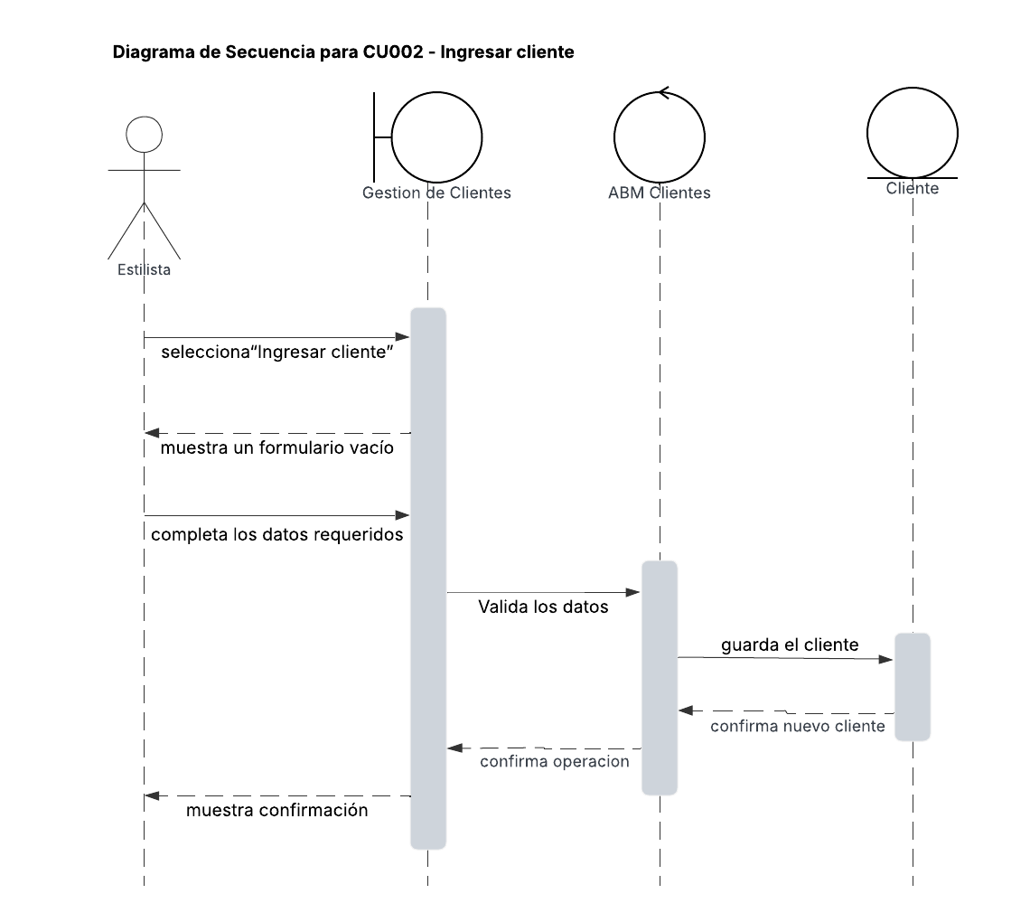
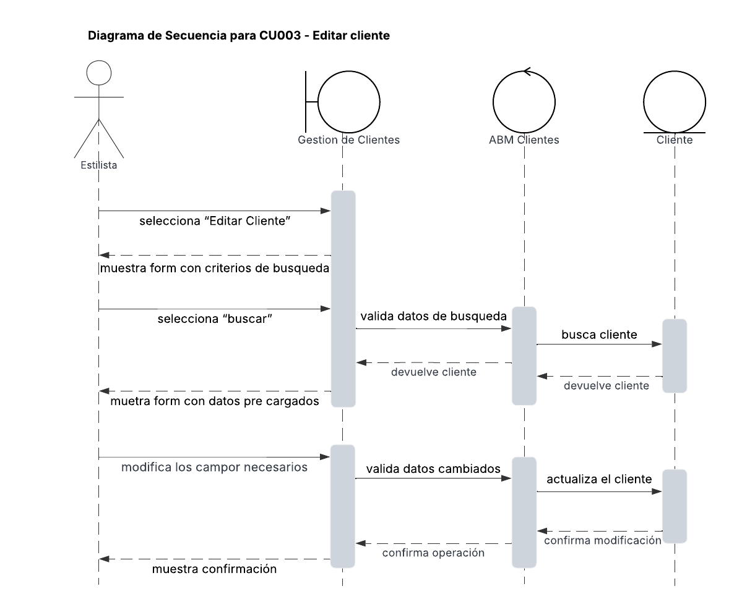
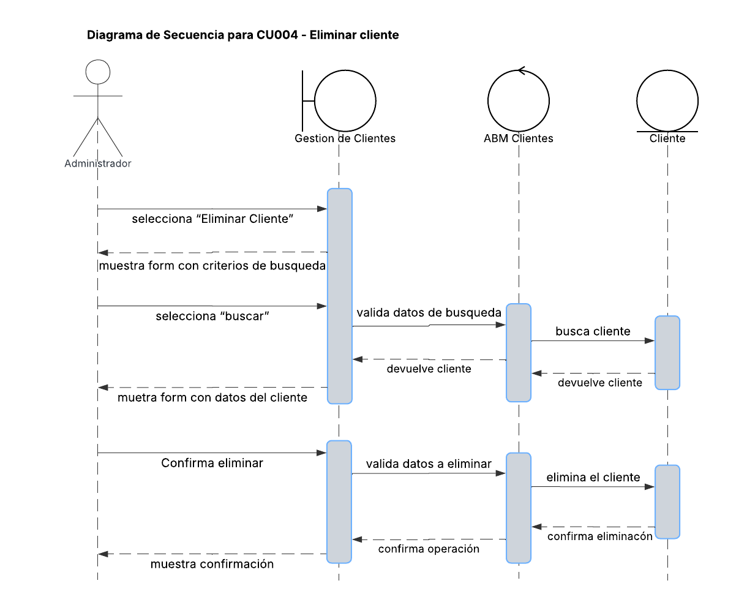
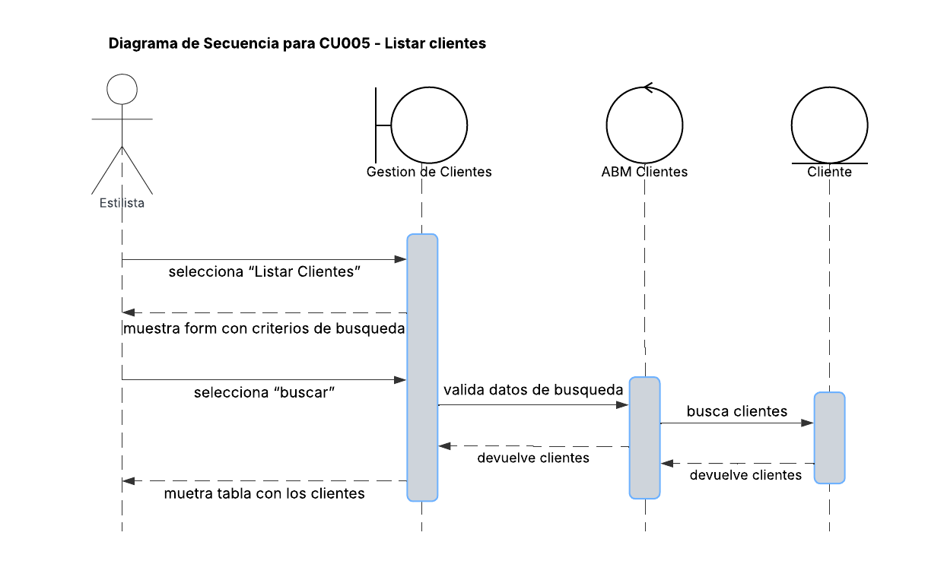

Etapa de Diseño

En coherencia con el patrón MVC, se realizan los diagramas de diseño de la aplicación. También se tiene en cuenta que para las vistas se utilizará el JavaFX. Los diagramas se mostraran por partes para poder representar todo de manera ordenara, por un lado las clases del modelo, por otro los controladores y por otro las clases de las vistas.

Capa Modelo:

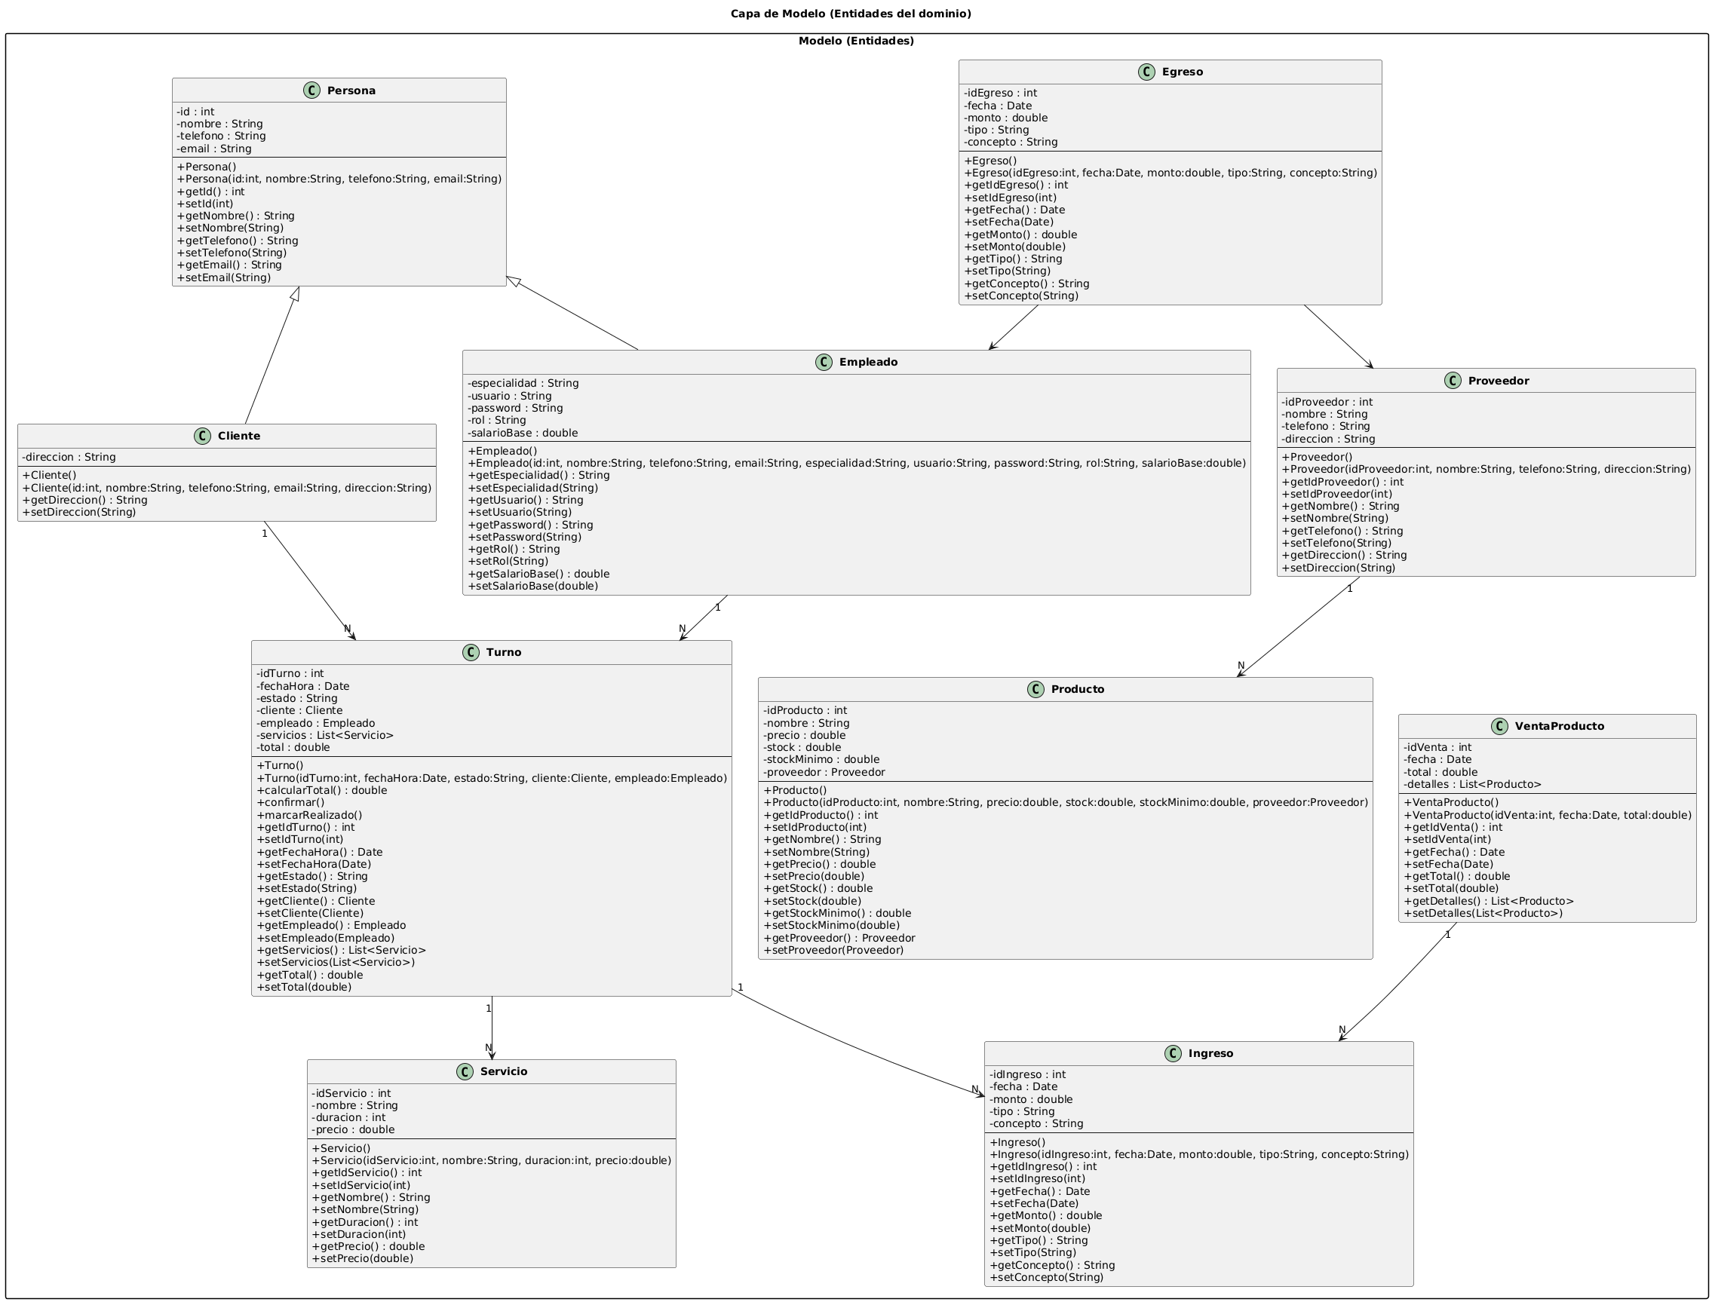

Capa Controlador:
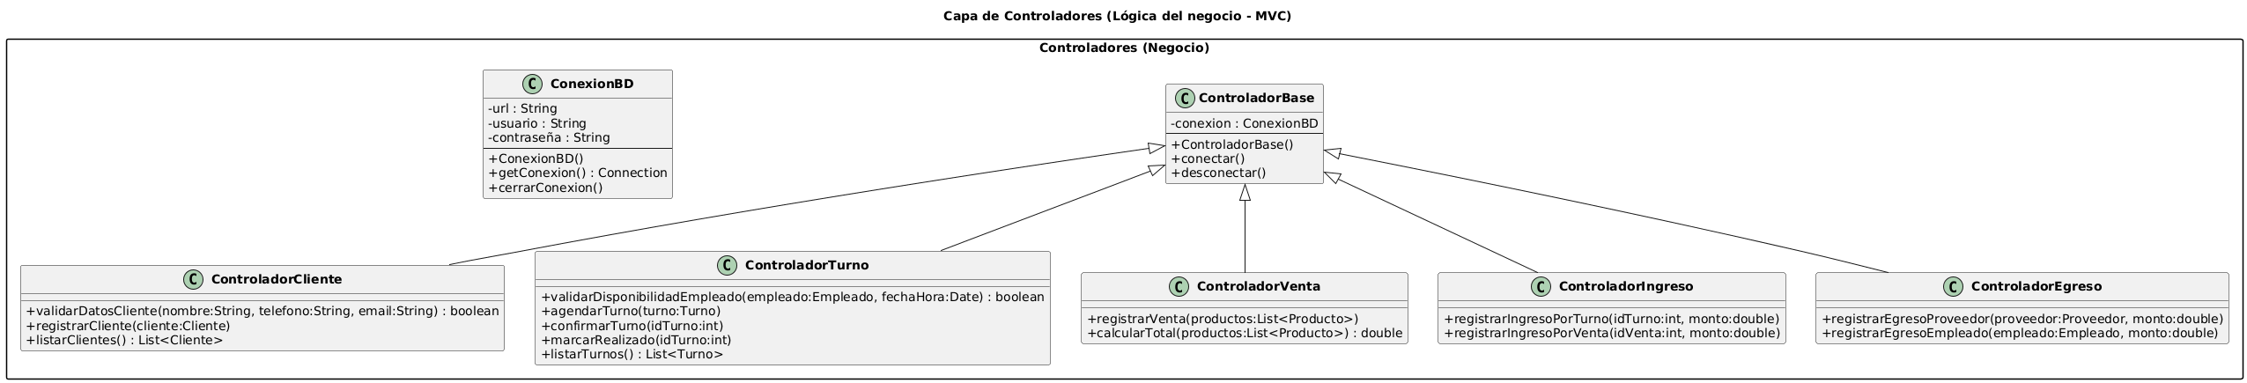
Capa Vista:
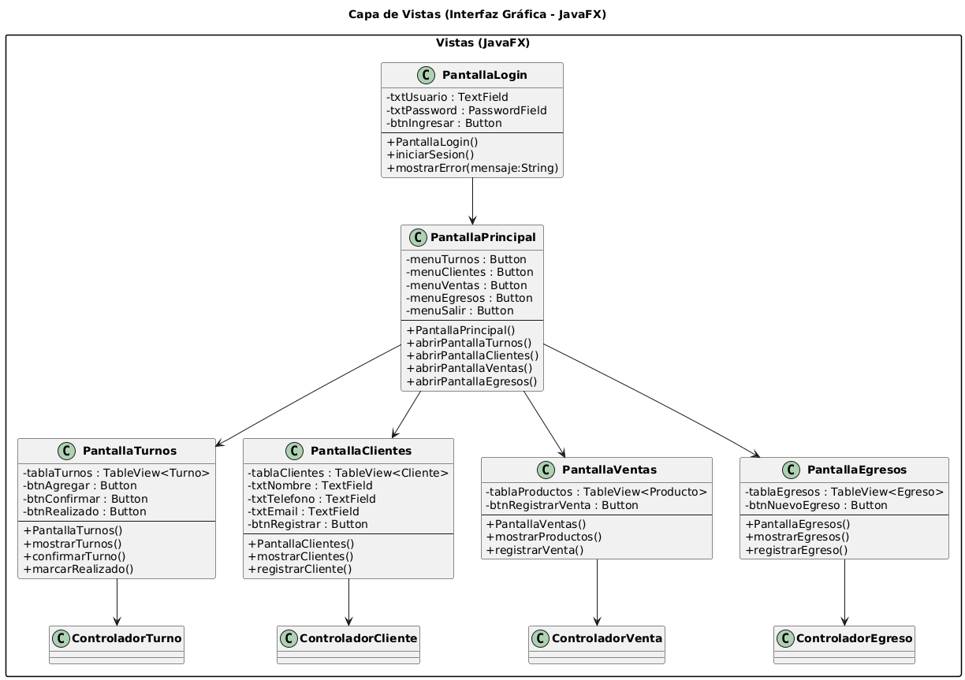
Etapa de implementación

Cabe aclarar que para este caso del desarrollo, se instalarán todos los componentes necesarios y el sistema en la computadora del cliente utilizada en el salón, es decir de manera local. Considerando los requerimientos no funcionales, se presenta el siguiente diagrama de despliegue del Sistema de Gestión de Peluquería:
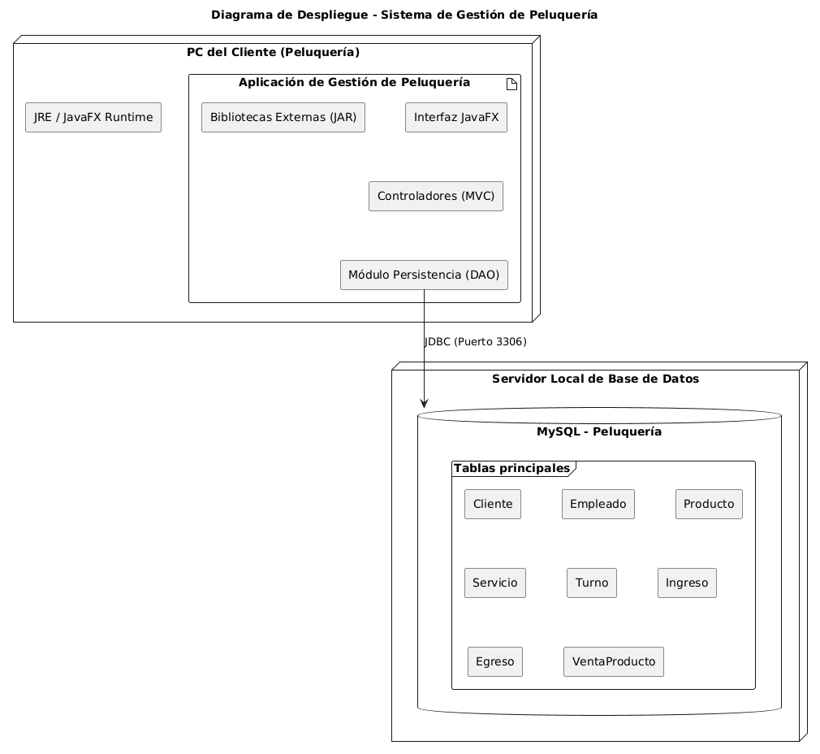
Etapa de pruebas

Para esta etapa se seleccionan los casos de uso CU002 (Ingresar cliente), CU018 (Agendar turno) y CU032 (Registrar venta de productos). Los artefactos a considerar en esta etapa son los siguientes:

- Plan de prueba.
- Modelo de pruebas: casos de prueba, procedimiento de prueba y componente de prueba.
- Tratamiento de defectos.
- Evaluación de prueba.

Plan de Pruebas

A continuación, se van a presentar los planes de pruebas básicos propuestos para los casos de uso mencionados. Se va a utilizar un código de prueba según la siguiente nomenclatura.
- CP: caso de prueba.
- Tercera letra: tipo de prueba.
- Cuarta y quinta letra: número de prueba.

Plan de pruebas – CU002 (Ingresar cliente)

Caso de uso | Código prueba | Tipo de prueba | Técnica propuesta | Observaciones
CU002 | CPC01 | Componente | Cobertura (caja blanca) | Prueba del método validarDatosCliente() en la clase ControlCliente.
CU002 | CPF02 | Componente | Partición de equivalencia / frontera (caja negra) | Prueba de ingreso de datos válidos e inválidos en el formulario de cliente.
CU002 | CPI03 | Integración | Integración DAO – BD | Verifica inserción y recuperación de datos del cliente.
CU002 | CPS04 | Sistema | Funcional | Verifica requerimientos funcionales del CU002 para la creación exitosa de clientes.

Plan de pruebas – CU018 (Agendar turno)

Caso de uso | Código prueba | Tipo de prueba | Técnica propuesta | Observaciones
CU018 | CPC01 | Componente | Cobertura (caja blanca) | Prueba del método validarDisponibilidadEmpleado() en la clase ControlTurno.
CU018 | CPF02 | Componente | Partición de equivalencia / frontera (caja negra) | Prueba del método agendarTurno() con diferentes combinaciones de fecha y hora.
CU018 | CPI03 | Integración | Integración DAO – BD | Verifica que los turnos se registren correctamente en la base de datos a través del DAO.
CU018 | CPS04 | Sistema | Funcional | Verifica requerimientos funcionales del CU018 según las restricciones de negocio.

Caso de Prueba: CU018: Agendar Turno

Tabla de Requerimientos

Código | Descripción
RF018-1 | El sistema debe impedir que un empleado agende un turno con fecha anterior a la actual.
RF018-2 | El sistema debe permitir que un administrador agende turnos hasta 7 días en el pasado.
RF018-3 | El sistema debe impedir que un turno se agende con hora de inicio igual a otro turno del mismo empleado.
RF018-4 | El sistema debe impedir que servicios de corte de cabello se solapen para distintos empleados si los tiempos coinciden completamente.
RF018-5 | El turno debe registrarse si el cliente, empleado, servicio y productos son válidos.
RF018-6 | El sistema debe mostrar mensajes de confirmación o error según el resultado de la validación.
Clases de equivalencia válidas (CEV)

Código | Descripción
CEV1 | Fecha actual o futura (empleado o administrador).
CEV2 | Fecha hasta 7 días pasada (solo administrador).
CEV3 | Hora de inicio sin solaparse con otro turno del mismo empleado.
CEV4 | Cliente, empleado y servicio existentes en la BD.

Clases de equivalencia inválidas (CEI)

Código | Descripción
CEI1 | Fecha anterior a 7 días pasados (no permitida).
CEI2 | Fecha válida pero empleado sin permisos de administrador.
CEI3 | Hora de inicio igual a otro turno del mismo empleado.
CEI4 | Servicio o cliente inexistente en BD.

Análisis de valores de frontera

Clase | Límite frontera | Inferior | Superior
CEV1 | Fecha = hoy | ayer | mañana
CEV2 | Fecha = hoy - 7 días | -8 días | -6 días
CEV3 | Turno inicia a 10:00 (otro a 11:00) | 10:00 | 11:00
CEI3 | Turno solapado 10:00 (ya ocupado) | 10:00 | 10:00
CEI4 | ID cliente o servicio = null | n/a | n/a

Comportamiento esperado

Entrada | Rol | Comportamiento esperado | Mensaje del sistema
Fecha = hoy, hora = 10:00, empleado libre | Empleado | Turno agendado correctamente | “Turno registrado con éxito.”
Fecha = hoy - 1 día, empleado no admin | Empleado | Error por fecha pasada | “No puede agendar turnos en fechas anteriores.”
Fecha = hoy - 5 días, usuario admin | Administrador | Turno agendado correctamente | “Turno registrado (fecha retroactiva).”
Fecha = hoy - 8 días, usuario admin | Administrador | Error por límite de 7 días | “Fecha fuera de rango permitido.”
Fecha = hoy, hora = 10:00, empleado ya ocupado | Empleado | Error de solapamiento | “El empleado ya tiene un turno en esa hora.”
Cliente inexistente o servicio nulo | Cualquiera | Error de validación | “Debe seleccionar cliente y servicio válidos.”

Caso de Prueba – CU002: Ingresar Cliente

Requerimientos

Código | Descripción
RF002-1 | El sistema debe validar que los campos “nombre” y “teléfono” no estén vacíos.
RF002-2 | El campo “email” debe tener formato válido.
RF002-3 | El número de teléfono debe contener solo dígitos (mínimo 8, máximo 15).
RF002-4 | Si el cliente ya existe, debe mostrar un mensaje de advertencia.
RF002-5 | Si todos los datos son correctos, debe registrar el cliente exitosamente.

Clases de equivalencia válidas (CEV)

Código | Descripción
CEV1 | Nombre no vacío.
CEV2 | Teléfono con 8–15 dígitos numéricos.
CEV3 | Email con formato válido.
CEV4 | Cliente no registrado previamente.

Clases de equivalencia inválidas (CEI)

Código | Descripción
CEI1 | Nombre vacío o nulo.
CEI2 | Teléfono con letras o longitud fuera de rango.
CEI3 | Email sin “@” o formato incorrecto.
CEI4 | Cliente ya existente en base de datos.

Análisis de valores de frontera

Clase | Límite frontera | Inferior | Superior
CEV2 | Longitud = 8 dígitos | 7 | 9
CEV2 | Longitud = 15 dígitos | 14 | 16
CEI3 | Email “test@” (inválido) | “test” | “test@example.com”

Comportamiento esperado

Entrada | Comportamiento esperado | Mensaje
Nombre “María”, Teléfono “11223344”, Email “maria@gmail.com” | Cliente registrado correctamente | “Cliente agregado exitosamente.”
Nombre vacío | Error de validación | “Debe ingresar un nombre válido.”
Teléfono “abc12345” | Error de validación | “El teléfono debe contener solo números.”
Teléfono de 7 dígitos | Error por longitud mínima | “El número de teléfono es demasiado corto.”
Email “juan@” | Error de formato | “Formato de correo inválido.”
Cliente ya existente | Advertencia | “El cliente ya se encuentra registrado.”

Evaluación de prueba

Aspecto | Resultado esperado
Ejecución de pruebas de componente | Todos los métodos de validación retornan resultados esperados según los valores frontera.
Ejecución de pruebas de integración | Los DAO insertan y recuperan datos correctamente.
Ejecución de pruebas de sistema | La aplicación responde según los requerimientos funcionales y emite los mensajes correctos.
Criterio de aceptación | 100% de los casos críticos pasan sin error.

Tratamiento de defectos

Los defectos encontrados se registran en el documento “Registro de defectos”, incluyendo:
- Identificador único del defecto.
- Descripción y condiciones de prueba.
- Severidad (Alta, Media, Baja).
- Estado (Abierto, En revisión, Resuelto).
Los defectos corregidos se vuelven a probar en una nueva iteración.

Definición de base de datos para el sistema.

Para el desarrollo del sistema de gestión de peluquería, se requiere una base de datos relacional. Siguiendo los requerimientos no funcionales, se utilizará MySQL, dado que ofrece un excelente equilibrio entre rendimiento, seguridad y escalabilidad.
El objetivo principal es mantener la persistencia de los datos clave del negocio, como la información de clientes, empleados, servicios, productos, proveedores, turnos e información contable. Esto permite registrar y consultar el historial de operaciones, turnos atendidos, control de stock, ingresos y egresos.
Además, la base de datos permite generar informes de gestión, analizar la demanda de servicios, detectar faltantes de productos y evaluar la rentabilidad de la peluquería.
En coherencia con el modelo MVC aplicado en el sistema, las clases del modelo se transforman directamente en las tablas de la base de datos.

Diagrama entidad-relación de la base de datos

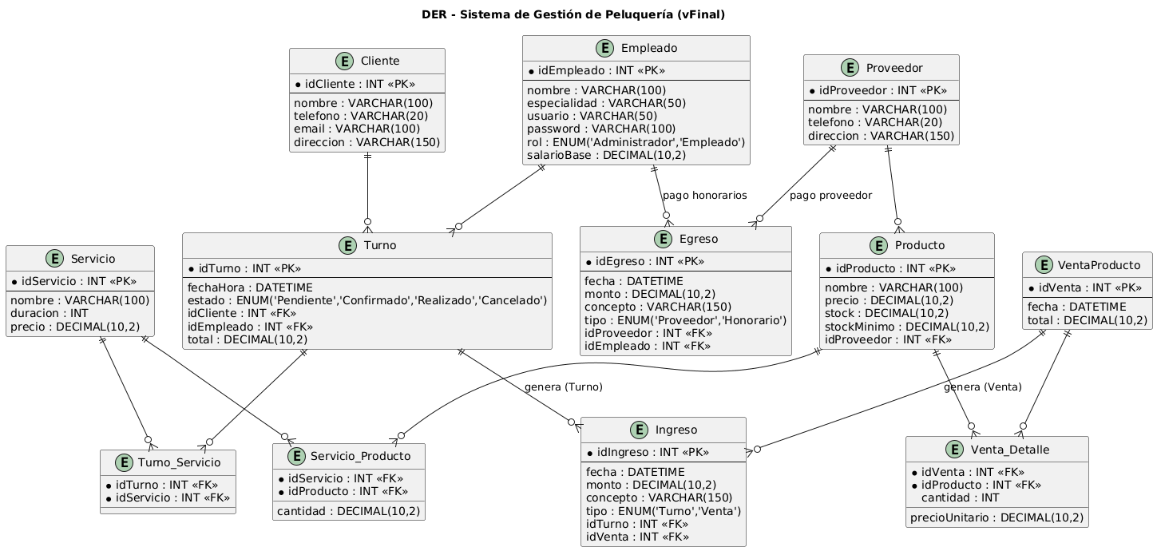
Creación de las tablas MySQL

Creamos las tablas:
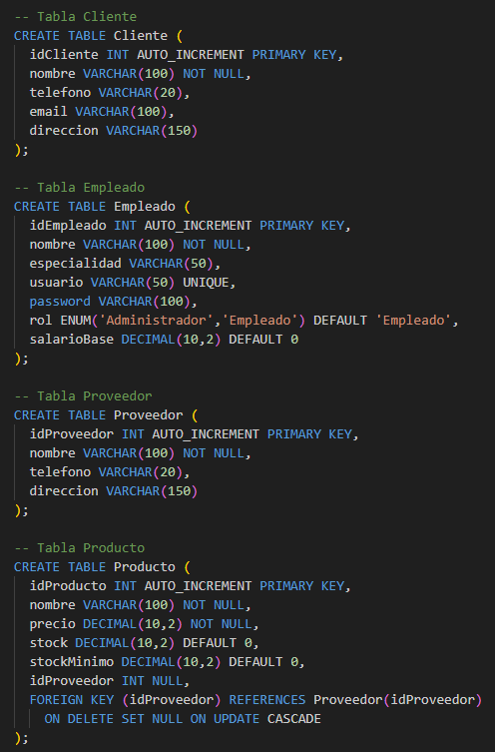
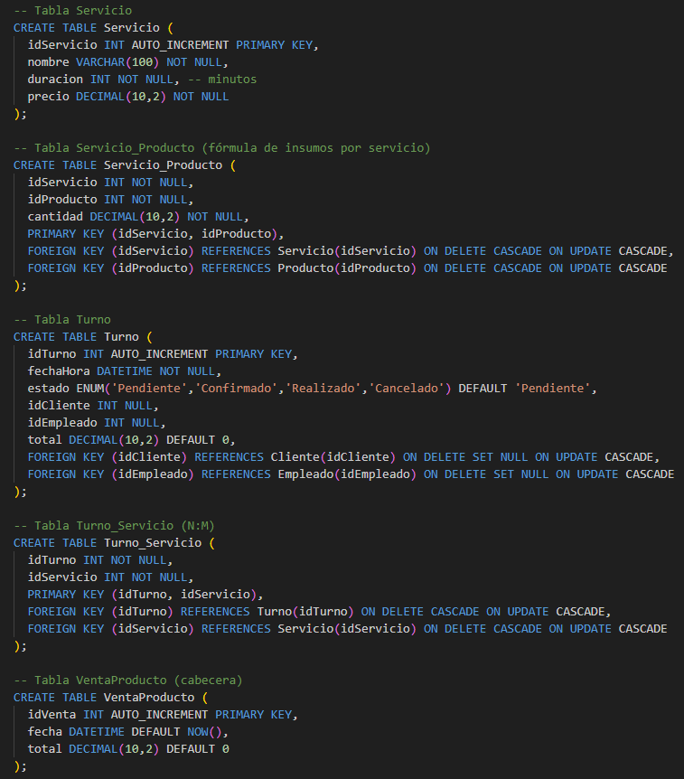
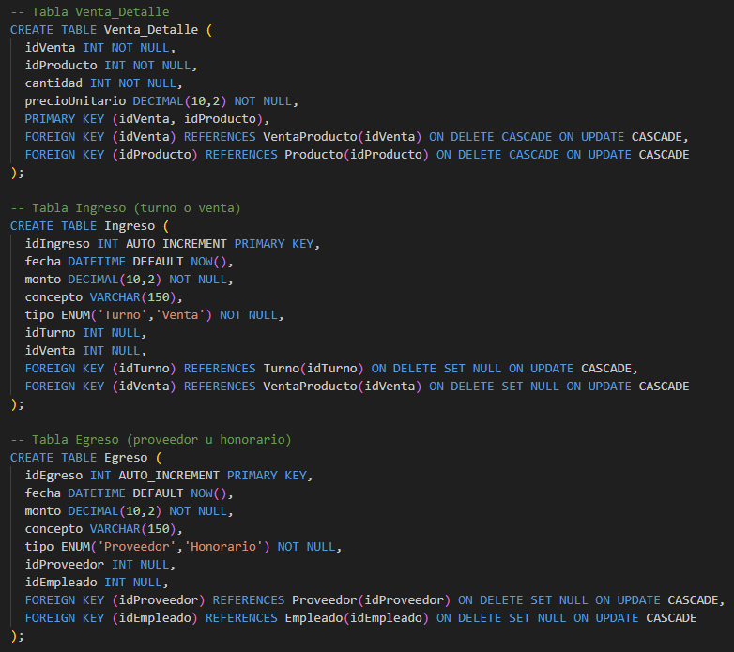

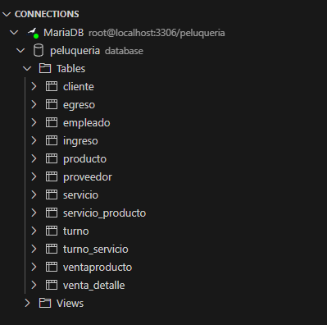
Inserción, consulta y borrado de registros
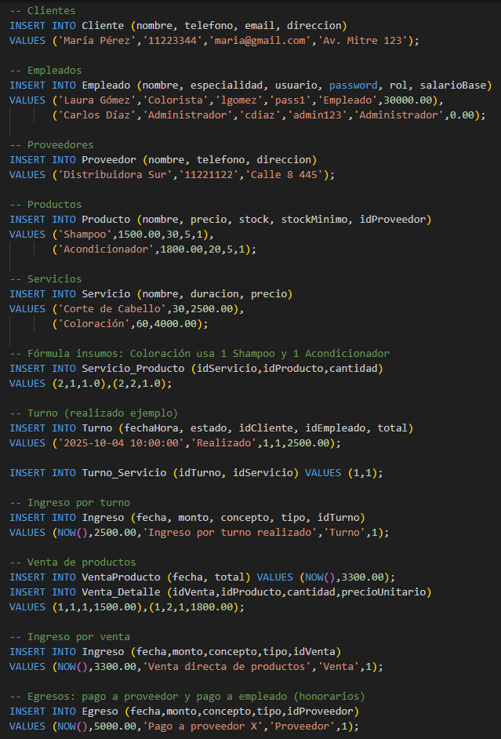
Presentación de las consultas SQL
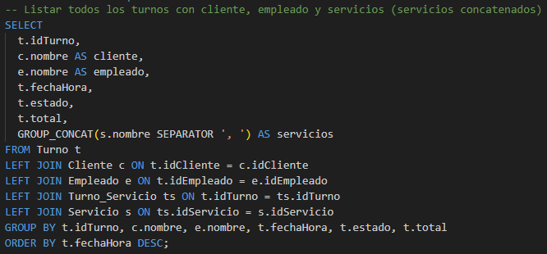
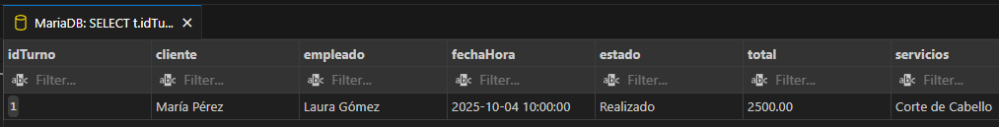
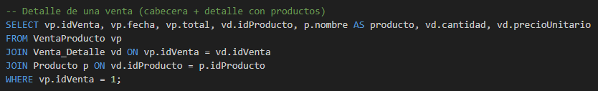
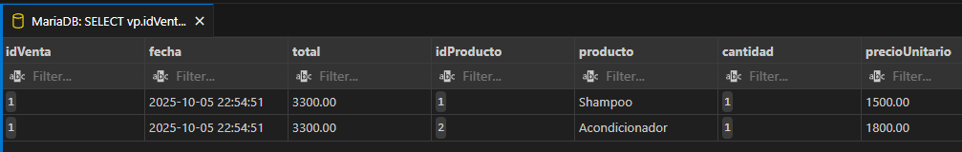

Github para visualizar todo el proyecto al hasta el TP2

https://github.com/lucaspaez/Siglo-21---Seminario-de-Practica-Informatica

